Приложение 3
Сведения из информационной системы обеспечения градостроительной деятельности (ИСОГД) для земельного участка с кадастровым номером 45:08:030402:419, расположенного по адресу: Курганская область, Кетовский район, с. Кетово, сообщаем:

Установлен градостроительный регламент.
Земельный участок находится в территориальной зоне ГЛФ с наложением СЗЗ

Из правил землепользования и застройки Кетовского сельсовета Кетовского района Курганской области:
- Информация о градостроительном регламенте либо требованиях к назначению, параметрам и размещению объекта капитального строительства на земельном участке, на который действие градостроительного регламента не распространяется или для которого градостроительный регламент не устанавливается.

Из правил землепользования и застройки Кетовского сельсовета Кетовского района Курганской области:

ГЛФ | Земли лесного фонда | регламенты не устанавливаются (ст. 36 Градостроительного кодекса Российской Федерации)
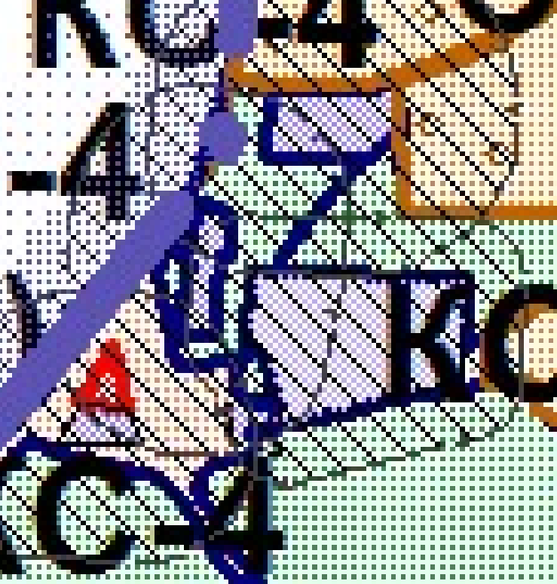
Размещение земельного участка

Глава 18. Градостроительные регламенты, устанавливающие ограничения на использование земельных участков и объектов недвижимости в зонах с особыми условиями использования территории
1. К зонам с особыми условиями использования территорий относятся:
- охранные зоны электрических сетей, линий и сооружений связи, магистральных трубопроводов, гидрометеорологических станций, геодезических пунктов;
- охранные зоны заповедников, заказников, памятников природы;
- зоны охраны объектов культурного наследия;
- зоны охраняемых объектов железных дорог, автомобильных дорог, взрывоопасных объектов, запретных зон и районов;
- зоны охраны источников водоснабжения;
- водоохранные зоны;
- округа санитарной охраны лечебно-оздоровительных местностей и курортов;
- иные зоны, устанавливаемые в соответствии с законодательством Российской федерации.
2. Использование земельных участков и объектов капитального строительства, расположенных в пределах зон округов санитарной охраны лечебно-оздоровительных местностей и курортов; зон охраняемых объектов железных дорог, автомобильных дорог, взрывоопасных объектов, запретных зон и районов; зон охраны объектов культурного наследия; охранных зон заповедников, заказников, памятников природы регламентируется соответствующими нормативно-правовыми документами Российской Федерации.
3. Использование земельных участков и объектов капитального строительства, расположенных в пределах зон охраны электрических сетей, линий и сооружений связи, магистральных трубопроводов, гидрометеорологических станций, геодезических пунктов; зон охраны источников водоснабжения (ЗСО); водоохранных зон, обозначенных на картах настоящих Правил, определяется:
- нормативными документами Российской федерации применительно к соответствующим территориальным зонам, обозначенным на карте (статья 63 настоящих Правил), с учетом ограничений, определенных настоящей статьей;
- ограничениями, установленными законами, иными нормативными правовыми актами применительно к санитарно-защитным зонам, водоохранным зонам, иным зонам ограничений.
4. Земельные участки и объекты капитального строительства, которые расположены в пределах зон, обозначенных на карте (ст. 63 настоящих Правил), чьи характеристики не соответствуют ограничениям, установленным законами, иными нормативными правовыми актами применительно к санитарно-защитным зонам, водоохранным зонам, иным зонам ограничений, являются не соответствующими настоящим Правилам.
Дальнейшее использование и строительные изменения указанных объектов определяются статьей 5 настоящих Правил.
5. Ограничения использования земельных участков и объектов капитального строительства, расположенных в санитарно-защитных зонах, водоохранных зонах, установлены следующими нормативными правовыми актами:
Водный кодекс Российской Федерации;
Земельный кодекс Российской Федерации;
Федеральный закон от 10.01.2002 N 7-ФЗ "Об охране окружающей среды";
Федеральный закон от 30.03.1999 N 52-ФЗ "О санитарно-эпидемиологическом благополучии населения";
Федеральный закон от 04.05.1999 N 96-ФЗ "Об охране атмосферного воздуха";
Постановление Главного государственного санитарного врача Российской Федерации от 10.04.2003 N 38 "О введении в действие СанПиН 2.2.1/2.1.1.1200-03 "Санитарно-защитные зоны и санитарная классификация предприятий, сооружений и иных объектов";
Постановление Главного государственного санитарного врача Российской Федерации от 30.04.2003 N 88 "О введении в действие санитарно-эпидемиологических правил СП 2.2.1.1312-03 "Гигиенические требования к проектированию вновь строящихся и реконструируемых промышленных предприятий";
Постановление Главного государственного санитарного врача РФ от 28 июня 2011 г. N 84 "Об утверждении СанПиН 2.1.2882-11 "Гигиенические требования к размещению, устройству и содержанию кладбищ, зданий и сооружений похоронного назначения";
Постановление Главного государственного санитарного врача Российской Федерации от 14.03.2002 N 10 "О введении в действие санитарных правил и норм "Зоны санитарной охраны источников водоснабжения и водопроводов питьевого назначения. СанПиН 2.1.4.1110-02";
Постановление Главного государственного санитарного врача Российской Федерации от 17.05.2001 N 14 "О введении в действие санитарных правил "Гигиенические требования к обеспечению качества атмосферного воздуха населенных мест. СанПиН 2.1.6.1032-01", ГОСТ 17.1.3.13-86. Межгосударственный стандарт. Охрана природы. Гидросфера. Общие требования к охране поверхностных вод от загрязнения. Введен в действие Постановлением Государственного комитета СССР по стандартам от 25.06.1986 N 1790;
Постановление Правительства РФ от 05 февраля 2016 г. N 79 "Об утверждении Правил охраны поверхностных водных объектов";
ГОСТ 22283-88. Шум авиационный. Допустимые уровни шума на территории жилой застройки и методы его измерения. М., 1989 г.
6. Для земельных участков и объектов капитального строительства, расположенных в санитарно-защитных зонах производственных и транспортных предприятий, объектов коммунальной и инженерно-транспортной инфраструктуры, коммунально-складских объектов, очистных сооружений, иных объектов (включая шумовую зону аэропорта), устанавливаются:
- виды запрещенного использования - в соответствии с СанПиН 2.2.1/2.1.1.1200-03 "Санитарно-защитные зоны и санитарная классификация предприятий, сооружений и иных объектов";
- условно разрешенные виды использования, которые могут быть разрешены по специальному согласованию с территориальными органами санитарно-эпидемиологического и экологического контроля на основе СанПиН 2.2.1/2.1.1.1200-03 "Санитарно-защитные зоны и санитарная классификация предприятий, сооружений и иных объектов" с использованием процедур публичных слушаний, определенных главой 10 настоящих Правил.
В санитарно-защитной зоне не допускается размещать: жилую застройку, включая отдельные жилые дома, ландшафтно-рекреационные зоны, зоны отдыха, территории курортов, санаториев и домов отдыха, территории садоводческих товариществ и коттеджной застройки, коллективных или индивидуальных дачных и садово-огородных участков, а также другие территории с нормируемыми показателями качества среды обитания; спортивные сооружения, детские площадки, образовательные и детские учреждения, лечебно-профилактические и оздоровительные учреждения общего пользования.
В санитарно-защитной зоне и на территории объектов других отраслей промышленности не допускается размещать объекты по производству лекарственных веществ, лекарственных средств и (или) лекарственных форм, склады сырья и полупродуктов для фармацевтических предприятий; объекты пищевых отраслей промышленности, оптовые склады продовольственного сырья и пищевых продуктов, комплексы водопроводных сооружений для подготовки и хранения питьевой воды, которые могут повлиять на качество продукции.
Допускается размещать в границах санитарно-защитной зоны промышленного объекта или производства:
- нежилые помещения для дежурного аварийного персонала, помещения для пребывания работающих по вахтовому методу (не более двух недель), здания управления, конструкторские бюро, здания административного назначения, научно-исследовательские лаборатории, поликлиники, спортивно-оздоровительные сооружения закрытого типа, бани, прачечные, объекты торговли и общественного питания, мотели, гостиницы, гаражи, площадки и сооружения для хранения общественного и индивидуального транспорта, пожарные депо, местные и транзитные коммуникации, ЛЭП, электроподстанции, нефте- и газопроводы, артезианские скважины для технического водоснабжения, водоохлаждающие сооружения для подготовки технической воды, канализационные насосные станции, сооружения оборотного водоснабжения, автозаправочные станции, станции технического обслуживания автомобилей.
В санитарно-защитной зоне объектов пищевых отраслей промышленности, оптовых складов продовольственного сырья и пищевой продукции, производства лекарственных веществ, лекарственных средств и (или) лекарственных форм, складов сырья и полупродуктов для фармацевтических предприятий допускается размещение новых профильных, однотипных объектов, при исключении взаимного негативного воздействия на продукцию, среду обитания и здоровье человека.
Санитарно-защитная зона или какая-либо ее часть не может рассматриваться как резервная территория объекта и использоваться для расширения промышленной или жилой территории без соответствующей обоснованной корректировки границ санитарно-защитной зоны.
7. Водоохранные зоны выделяются в целях:
- предупреждения и предотвращения микробного и химического загрязнения поверхностных вод;
- предотвращения загрязнения, засорения, заиления и истощения водных объектов;
- сохранения среды обитания объектов водного, животного и растительного мира.
8. Для земельных участков и объектов капитального строительства, расположенных в водоохранных зонах рек, других водных объектов, устанавливаются:
- виды запрещенного использования;
- условно разрешенные виды использования, которые могут быть разрешены по специальному согласованию с бассейновыми и другими территориальными органами управления, использования и охраны водного фонда, уполномоченных государственных органов с использованием процедур публичных слушаний, определенных главой 10 настоящих Правил.
Виды использования земельных участков, расположенных в границах водоохранных зон рек, других водных объектов, которые не могут осуществляться:
- использование сточных вод для удобрения почв;
- размещение кладбищ, скотомогильников, захоронение отходов производства и потребления, радиоактивных, химических, взрывчатых, токсичных, отравляющих и ядовитых веществ;
- осуществление авиационных мер по борьбе с вредителями и болезнями растений;
- движение и стоянка транспортных средств (кроме специальных транспортных средств), за исключением их движения по дорогам и стоянки на дорогах и в специально оборудованных местах, имеющих твердое покрытие
- проведение рубок главного пользования.
В границах прибрежных защитных полос наряду с вышеуказанными ограничениями запрещаются:
- распашка земель;
- размещение отвалов размываемых грунтов;
- выпас сельскохозяйственных животных и организация для них летних лагерей, ванн.
9. В границах водоохранных зон допускается проектирование, размещение, строительство, реконструкция, ввод в эксплуатацию и эксплуатация хозяйственных и иных объектов при условии оборудования таких объектов сооружениями, обеспечивающими охрану водных объектов от загрязнения, засорения и истощения вод в соответствии с водным законодательством и законодательством в области охраны окружающей среды.
10. Ширина водоохранной зоны рек или ручьев устанавливается от их истока для рек или ручьев протяженностью:
- до десяти километров - в размере пятидесяти метров;
Для реки, ручья протяженностью менее десяти километров от истока до устья водоохранная зона совпадает с прибрежной защитной полосой. Радиус водоохранной зоны для истоков реки, ручья устанавливается в размере пятидесяти метров.
Ширина водоохранной зоны озера, водохранилища, за исключением озера, расположенного внутри болота, или озера, водохранилища с акваторией менее 0,5 квадратного километра, устанавливается в размере пятидесяти метров.
11. Ширина прибрежной защитной полосы устанавливается в зависимости от уклона берега водного объекта и составляет тридцать метров для обратного или нулевого уклона, сорок метров для уклона до трех градусов и пятьдесят метров для уклона три и более градуса.
Для расположенных в границах болот проточных и сточных озер и соответствующих водотоков ширина прибрежной защитной полосы устанавливается в размере пятидесяти метров.
На территориях поселений при наличии ливневой канализации и набережных границы прибрежных защитных полос совпадают с парапетами набережных. Ширина водоохранной зоны на таких территориях устанавливается от парапета набережной. При отсутствии набережной ширина водоохранной зоны, прибрежной защитной полосы измеряется от береговой линии.
12. Охранными зонами водозаборных сооружений – зонами санитарной охраны (ЗСО) определяются следующие виды запрещенного использования земельных участков и объектов капитального строительства и виды действий в пределах таких зон:
- в пределах зон санитарной охраны первого пояса (ЗСО-1) запрещается:
- доступ населения и все виды строительства, не имеющие непосредственного отношения к эксплуатации, реконструкции и расширению водопроводных сооружений
- посадка высокоствольных деревьев;
- выпуск любых сточных вод, в том числе сточных вод водного транспорта, а также купание, стирка белья, водопой скота и другие виды водопользования, оказывающие влияние на качество воды (для водозаборов поверхностных вод);
- проведение авиационно-химических работ;
- применение химических средств борьбы с вредителями, болезнями растений и сорняками;
- складирование навоза и мусора;
- заправка топливом, мойка и ремонт автомобилей, тракторов и других машин и механизмов;
- размещение стоянок транспортных средств;
- проведение рубок лесных насаждений;
- в пределах зон санитарной охраны второго пояса (ЗСО-2) запрещается:
- размещение кладбищ, скотомогильников, полей ассенизации, полей фильтрации, навозохранилищ, силосных траншей, животноводческих и птицеводческих предприятий и других объектов, обусловливающих опасность микробного загрязнения подземных вод;
- применение удобрений и ядохимикатов;
- рубка леса главного пользования и реконструкции;
- в пределах зон санитарной охраны второго и третьего поясов (ЗСО-2 и ЗСО-3) запрещается:
- закачки отработанных вод в подземные горизонты, подземного складирования твердых отходов и разработки недр земли;
- размещения складов горюче-смазочных материалов, ядохимикатов и минеральных удобрений, накопителей промстоков, шламохранилищ и других объектов, обусловливающих опасность химического загрязнения подземных вод.

2. Реквизиты акта органа государственной власти субъекта Российской Федерации, органа местного самоуправления, содержащего градостроительный регламент либо реквизиты акта федерального органа государственной власти, органа государственной власти субъекта Российской Федерации, органа местного самоуправления, иной организации, определяющего, в соответствии с федеральными законами, порядок использования земельного участка, на который действие градостроительного регламента не распространяется или для которого градостроительный регламент не устанавливается
Решение Кетовской районной Думы от 25.07.2018 г. № 324
(наименование представительного органа местного самоуправления,
«Об утверждении Правил землепользования и застройки Кетовского сельсовета Кетовского района Курганской области»
реквизиты акта об утверждении правил)

